

Allemand

* Photoshop
* Compétence
* Compétence
* Judo en compétition
* Basket-ball
* Culture manga
* Word
* Excel
* Power Point

**COMPETENCES**

**INTERETS**

Sept. 20XX – Nov. 20XX

Sept. 20XX – Nov. 20XX

Sept. 20XX – Nov. 20XX

**JOB D’ÉTÉ - NOM DE L’ENTREPRISE - VILLE**

**Tâches réalisées** duis augue magna, bibendum at nunc id, gravida ultrices tellus. Pellentesqu, ehicula ante id, dict um arcu hicula ante gravida ultrices. Lorem ipsum dolor sit amet. Lorem ipsum dolor sit amet, varius mauris. Bendum at nunc id, gravida arcu hicula ante gravida augue magna pellentesqu, ehicula ante.

**Tâches réalisées** duis augue magna, bibendum at nunc id, gravida ultrices tellus. Pellentesqu, ehicula ante id, dict um arcu hicula ante gravida ultrices. Lorem ipsum dolor sit amet. Lorem ipsum dolor sit amet, varius mauris. Bendum at nunc id, gravida arcu hicula ante gravida augue magna pellentesqu, ehicula ante.

**JOB D’ÉTÉ - NOM DE L’ENTREPRISE - VILLE**

**Tâches réalisées** duis augue magna, bibendum at nunc id, gravida ultrices tellus. Pellentesqu, ehicula ante id, dict um arcu hicula ante gravida ultrices. Lorem ipsum dolor sit amet. Lorem ipsum dolor sit amet, varius mauris. Bendum at nunc id, gravida arcu hicula ante gravida augue magna pellentesqu, ehicula ante.

**STAGE À NOM DE L’ENTREPRISE - VILLE**

**EXPERIENCES PROFESSIONNELLES**

**FORMATION**

**LANGUES**

Anglais

**DIPLOME XX XXXXXXXX**

Université, école – 20XX

Espagnol

**DIPLOME XX XXXXXXXX**

Université, école – 20XX

*Nom du job recherché*

**Prénom Nom**

Âge

Téléphone

Adresse email

**À PROPOS DE MOI**

Brève description de qui vous êtes… Consectetur adipiscing elit. Aliquam nec varius mauris. Duaugue magna, bibendum at nunc id, gravida ultrices tellus. Pellentesqu, ehicula ante id, dictum arcu hicula ante gravida ultrices.

Cher(e) Candidat(e)

Réalise le CV parfait en moins de 5 minutes grâce à notre **créateur de CV online** : [CVcrea.fr](https://app.cvcrea.fr/?utm_source=Word_Doc&utm_medium=Model_CV_Link&utm_campaign=MDC_Downloads) Modèles de CV originaux, exemples d’accroches, liste de compétences adaptés à votre secteur… tous les outils pour faire un bon CV !

**🡺 Crée et télécharge ton CV en ligne sur :** [**cvcrea.fr**](https://app.cvcrea.fr/?utm_source=Word_Doc&utm_medium=Model_CV_Link&utm_campaign=MDC_Downloads)

[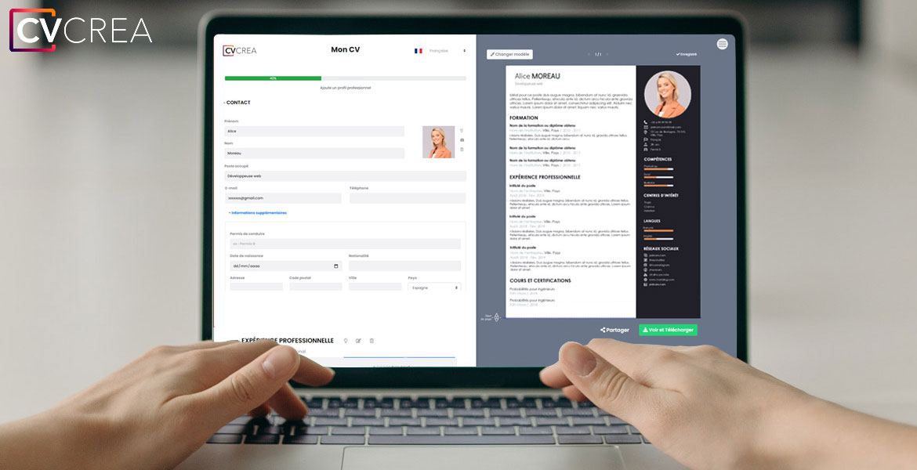](https://app.cvcrea.fr/?utm_source=Word_Doc&utm_medium=Model_CV_Link&utm_campaign=MDC_Downloads)

Tu auras certainement besoin d’accompagner ton CV d’une **Lettre de motivation** :

* [Lettre de Motivation pour un Emploi Saisonnier](https://www.modeles-de-cv.com/lettre-de-motivation-job-ete-emploi-saisonnier/?utm_source=Word_Doc&utm_medium=Model_CV_Link&utm_campaign=MDC_Downloads)
* [Lettre de Motivation pour un Job](https://www.modeles-de-cv.com/lettre-de-motivation-simple/?utm_source=Word_Doc&utm_medium=Model_CV_Link&utm_campaign=MDC_Downloads)
* **+** [**Exemples de Lettre de Motivation**](https://www.modeles-de-cv.com/exemples-lettre-de-motivation/?utm_source=Word_Doc&utm_medium=Model_CV_Link&utm_campaign=MDC_Downloads)

Découvre également tous nos articles qui t’aideront à décrocher l’emploi de tes rêves :

* [Comment faire un bon CV](https://www.modeles-de-cv.com/faire-un-curriculum-vitae/?utm_source=Word_Doc&utm_medium=Model_CV_Link&utm_campaign=MDC_Downloads)
* [Comment faire un CV sans expérience professionnelle](https://www.modeles-de-cv.com/comment-faire-cv-sans-experience-professionnelle/?utm_source=Word_Doc&utm_medium=Model_CV_Link&utm_campaign=MDC_Downloads)
* [Les 10 Questions les Plus Fréquentes lors d’un Entretien d’Embauche](https://www.modeles-de-cv.com/questions-reponses-entretien-d-embauche/?utm_source=Word_Doc&utm_medium=Model_CV_Link&utm_campaign=MDC_Downloads)
* [Modèle de CV en Anglais](https://www.modeles-de-cv.com/cv-en-anglais/?utm_source=Word_Doc&utm_medium=Model_CV_Link&utm_campaign=MDC_Downloads)
* [+ Exemples de Curriculum Vitae](https://www.modeles-de-cv.com/exemples-cv/?utm_source=Word_Doc&utm_medium=Model_CV_Link&utm_campaign=MDC_Downloads)

**COPYRIGHT - VEUILLEZ LIRE CE MESSAGE**

©Ces modèles de CV et lettres gratuits sont la propriété d'AZURIUS S.L. Vous pouvez les télécharger et les modifier librement pour votre usage personnel et à des fins non commerciales seulement. Ces modèles, exemples et leurs dérivés ne peuvent en aucun cas être revendus. Ces documents, ou toute partie de ceux-ci ne peuvent être copiés, reproduits, distribués, utilisés ou réaffichés dans d'autres sites web sans le consentement préalable et écrit d’AZURIUS S.L.

N'oubliez pas de supprimer cette information copyright avant de modifier et d'imprimer votre CV. Pour toute question, écrivez à contact@modeles-de-cv.com.

Découvrez plus de modèles de CV sur www.modeles-de-cv.com